Pressemeddelelse,

30. september 2019



**Thomas Helmig og Susanne Bier har netop søsat stort musical-projekt**

***Thomas Helmigs første single til musicalen DEN SKALDEDE FRISØR – THE MUSICAL, ”NY DAG”, blev udgivet i fredags og er øjeblikkeligt stemplet som et hit.***

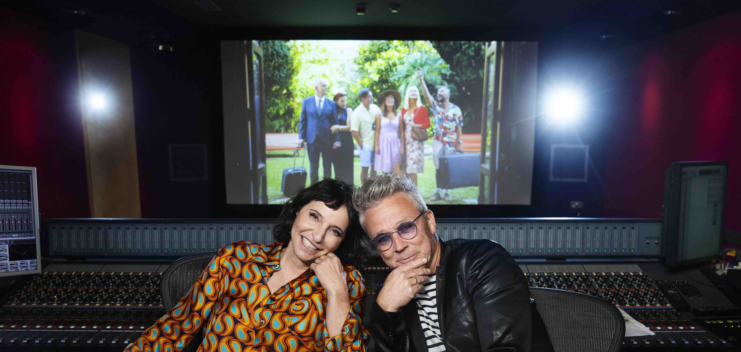

**Vedhæftede pressefotos: *Susanne Bier og Thomas Helmig i London, hvor de mødtes for et par uger siden for at høre Thomas Helmigs sange til DEN SKALDEDE FRISØR – THE MUSICAL for første gang. Fotograf: Miklos Szabo (se links til fællesinterviews samt lydfil og musikvideo til singlen ”NY DAG” længere nede i pressemeddelelsen.)***

I 1999 skrev Thomas Helmig sangen ”The one and only” til Susanne Biers film ”Den Eneste ene”.

Nummeret, albummet og filmen blev alle kæmpesucceser. I dag, tyve år senere, har Thomas Helmig og Susanne Bier genoptaget samarbejdet på et nyt projekt, baseret på en anden af Susanne Biers succesfilm: *Den Skaldede Frisør*. Samarbejdet skal forvandle filmen til DEN SKALDEDE FRISØR – THE MUSICAL, og Thomas Helmig skriver alle sangene. I fredags udkom den første sang ”NY DAG” til musicalen, som bliver forestillingens åbningsnummer. Og den tegner til at blive et stort hit. BT var straks ude med en femstjernet anmeldelse, hvor de skriver: ”Du kan ligeså godt overgive dig, finde Dankortet frem og købe billet. Thomas Helmigs første smagsprøve på næste års musical-udgave af ’Den skaldede frisør’ er et hit.”

**Se og hør ”NY DAG”:**

**Hør ”NY DAG” her:**

<https://oneandonlymusicalteater.dk/forestillinger/den-skaldede-frisoer/bier-helmig/>

**Samtaleinterview mellem Thomas Helmig og Susanne Bier fra London:**

<http://webftp.welcomepost.dk/_BczxJQBRkQY9YR>

**Musikvideo ”NY DAG” med musicalens cast:**

<http://webftp.welcomepost.dk/_ARzNJRJgNQE9FR>

**Unikt samarbejde mellem to sværvægtere**

Der har været meget at se til for de to musical-debutanter, men samarbejdet har med Susanne Biers egne ord været ”*chokerende ukompliceret*”: ”*Thomas er simpelthen så dygtig og har givet sangene en helt igennem rørende charme, som slet ikke er til at stå for. Det har givet historien en helt ny dimension,”* udtaler instruktøren og fortsætter: ”*Jeg anser mig selv for at være en musikalsk analfabet, men har altid været en stor Helmig-fan, og hver eneste gang, der kom en ny sang fra Thomas, tænkte jeg YES, hvor er den go’ – der er et par store ballader, hvor jeg virkelig skal anstrenge mig for ikke at tude”.*

Thomas Helmig er også glad for samarbejdet med Susanne Bier, selvom han pludselig befandt sig i ukendt territorium: ”*Første gang jeg så en reklame, hvor der stod ”Den Skaldede Frisør – en ny musical af Susanne Bier og Thomas Helmig”, der havde jeg det sådan ”Hold da kæft”. Jeg blev faktisk lidt stolt af det”, udtaler han.* Thomas Helmig fortæller videre om samarbejdet med Bier: ”*Hun er jo skide sød og pisse dygtig, og vi har stort set været enige om alt undervejs, og det har været en helt ny og meget inspirerende udfordring for mig.”* Om det at skrive sange til en musical, siger han: ”*Det er jo stadig mine sange. Og selvom jeg skriver tekster ud fra et manuskript, er det jo mit sprog, jeg bruger, og mine egne erfaringer, jeg lægger ind i det.”*

Thomas Helmig har for første gang i sin karriere været den ansvarlige hovedkomponist for en stor musical. Forestillingen vil udelukkende indeholde nyskrevne sange af Thomas Helmig, og flere af dem vil blive udgivet i Thomas Helmigs egne versioner forud for musicalens verdenspremiere d. 5 marts næste år i det ombyggede Scandic Falkoner.

**Stjernecast på scenen**

DEN SKALDEDE FRISØR – THE MUSICAL produceres af One and Only Musical Teater, og det er ikke kun bag kulisserne, at selskabet har sikret sig absolutte stjernekræfter. Også på scenen kan publikum glæde sig til at opleve nogle af landets største musicalstjerner, skuespillere, sangere og dansere. I titelrollen som frisøren Ida får Xenia Lach-Nielsen sit livs rolle på scenen, mens Niels Olsen spiller rollen som Philip, som Pierce Brosnan legemliggjorde i filmen. I rollerne som de to unge, der skal giftes, Patrick og Astrid, kan publikum se frem til at opleve Silas Holst og Maria Lucia., og i øvrige centrale roller ses bl.a. Bodil Jørgensen og Benjamin Boe Rasmussen.

Læs mere på [www.denskaldedefrisor.dk](http://www.denskaldedefrisor.dk)

For interviews og yderligere information, kontakt undertegnede.

Med venlig hilsen

Have Kommunikation

Tlf. 33 25 21 07

Kontakt:

Michael Feder, mobil: 22 43 49 42, mail: [michael@have.dk](mailto:michael@have.dk)

**Fakta om DEN SKALDEDE FRISØR**

**Medvirkende**

Ida – Xenia Lach Nielsen

Philip – Niels Olsen

Patrick – Silas Holst

Astrid – Maria Lucia

Benedikte – Bodil Jørgensen

Leif – Benjamin Boe Rasmussen

**Det kreative hold**

Instruktør – Frede Gulbrandsen

Dramatikere – Susanne Bier og Anders Thomas Jensen

Komponist – Thomas Helmig

Arrangør og kapelmester – Joakim Pedersen

Koreograf – Tim Zimmermann

Executive Producer – Susanne Bier

International Executive Producer – Jesper Winge Leisner

Produktionsselskab – One and Only Musical Teater

**Spillesteder:**Falkoner Salen Frederiksberg og Musikhuset Aarhus

**Premiere:**Verdenspremiere: 5. marts 2020

Aarhus-premiere: 24. april 2020

**Foreløbige spilleperioder:**

København: Den 5. marts – den 28. marts 2020

Aarhus: Den 24. april – den 10. maj 2020

**Spilletider:**

Onsdag-fredag kl. 20.00

Lørdag kl. 15.00 og 20.00

Søndag kl. 15.00

**Priser:**Fra 198 – 1025 kr. ex. gebyr

**Billetbestilling:**[www.billetlugen.dk](http://www.billetlugen.dk)